4第五讲第三周
第三周 序列模型和注意力机制

注意力机制可以增强序列模型。这个算法将帮助你的模型理解，在给出一系列的输入时，它应该把注意力放在什么地方。本周，你还将学习语音识别以及如何处理音频数据。
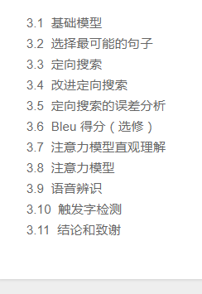
5.3.1 基本模型
在本周我们将学习seq2seq模型，
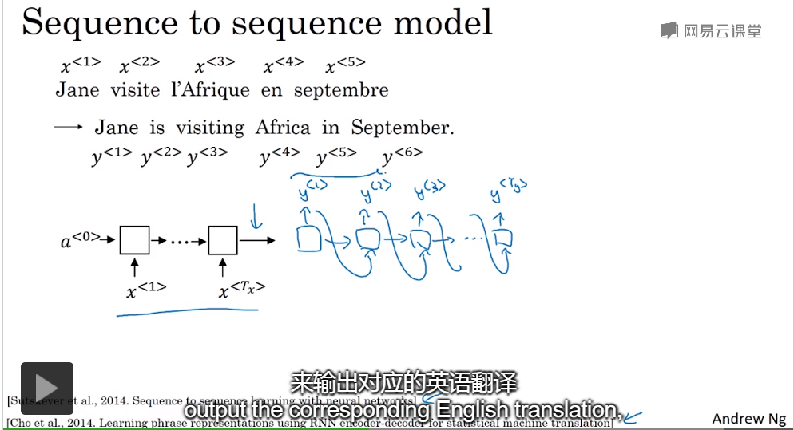
比如你想通过输入一个法语句子，将它翻译成一个英语句子。和之前一样，我们用X1到X5表示输入。要y1-y6表示输出。那么如何训练一个网络来输入序列X? 和输出序列Y?这里有一些方法。首先，我们先建立一个网络,这个网络叫做编码网络,他是一个RNN的结构。RNN的单元可以是GRU，也可以是LSTM.。每次只向该网络中输入一个法语单词。将输入序列接收完毕后。这个RNN网络会所出一个向量。来代表这个输入序列。之后你可以建立一个解码网络。我把它画出来。他可以编码网络的输出。作为输入，编码网络是左边的黑色部分。之后他可以被训练为。每次出一个翻译后的单词。一直到它输出最后序列的结尾或者结尾标记。。这个解码网络的工作就结束了。和往常一样，我们把每一个网络生成的都传递到下一个单元中来进行。就像之前用语言模型合成文本一样。
在给足够的法语和英语文本的情况下。如果你训练这个模型。通过输入一个法语句子来输出对应的英语翻译。这个模型将会非常有效。这个模型简单的用一个编码网络来对输入的法语句子进行编码。然后用一个解码网络来生成对应的英语翻译。
图片描述模型
还有一个与此类似的结构：如下
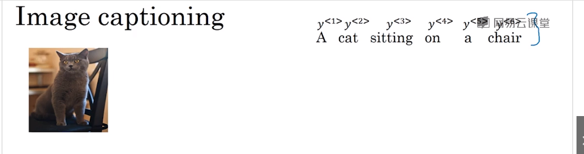
给出一张图片，比如这张猫的图片，它能自动的输出该图片的描述。”一只猫坐在椅子上“。那么你如何训练出这样的网络，通过输入图像来输出描述。像这个句子一样。方法如下
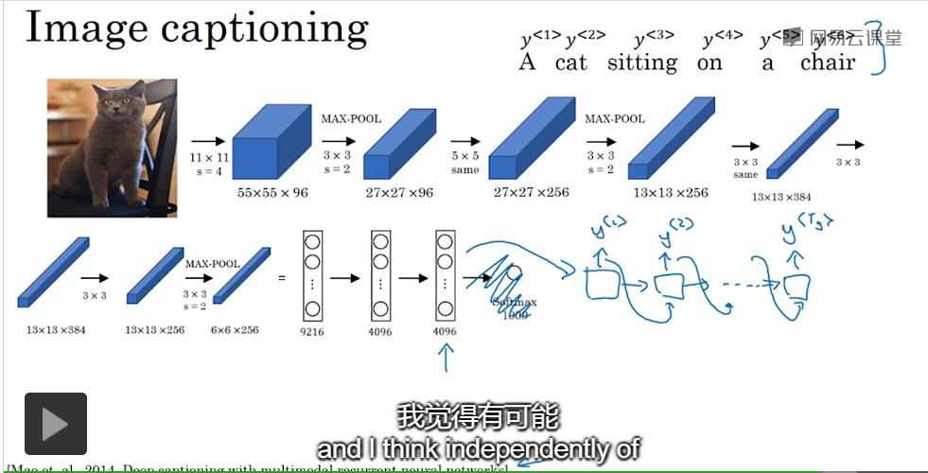
在之前的图像描述的课程中。我们已经知道如何将图片输入到卷积神经网络中。比如一个月训练的AlexNet结构。然后学习图片的编码。或者学习图片的一系列特征。以下幻灯片展示的就是结AlexNet构。如果我们去掉最后的softMax单元。这个预训练的Alexnet结构。会给你一个世界零九十六位的特征向量。向量表示的就是这只猫的图片。所以这个玉训练网络可以是图像的编码网络。现在你得到了一个4096的向量。来表示这张图片。接着你可以把这个向量输入到RNN中。RNN要做的就是。生成图像的表述。每次生成一个单词。这和我们在之前。讲法语，翻译为英语的机器翻译中。看到的结构很像。现在你输入一个描述特征的项链。然后让网络生成一个。输出序列。或者说一个一个的输出单词序列。事实证明，在图像描述的领域，这种方法相当有效。特别是当你的描述不是特别长的时候。
现在你已经知道了seq2seq模型以及image to sequence模型（图像描述模型）。不过这两个模型有些不同，主要体现在如何用不同的语言模型合成新的文本并生成对应的序列方面，一个主要的区别就是你可能不想要得到一个随机选取的翻译，你想要的是最准确的翻译，或者说你可能不想要一个随机翻译的描述，你想要的是最贴切的描述。
我们将在下一讲学习如何生成这些序列。
5.3.2 选择最可能的句子
在seq2seq机器翻译模型和我们第一周所用的语言模型之间有很多相似的地方和区别的地方。让我们一探究竟。
你可以把机器学习当成是建立一个条件语言模型。
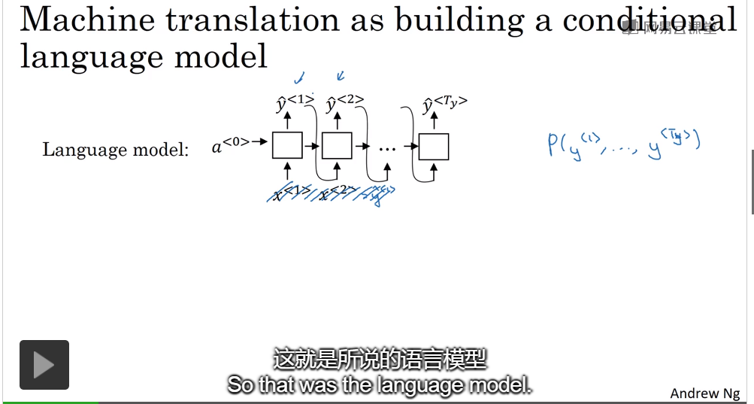
这个语言模型就是我们第一周讲到的，可以用来判断句子的可能性或者输出一个句子。
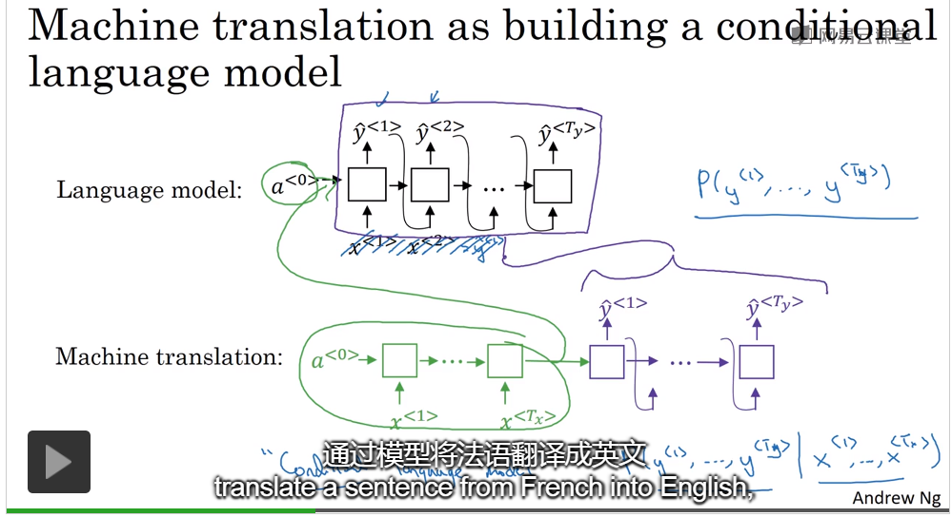
机器翻译模型的解码阶段其实和语言模型非常相似，所以语言模型和机器翻译模型非常相似。所以机器翻译模型又叫条件语言模型。
相比语言模型输出任意句子的概率而言，机器模型会输出句子的英语翻译，这取决于输入的法语句子，换句话说，你将估计一个英语翻译的概率。比如，估计这句英语翻译的概率。所以他是一个条件语言模型。现在，假如你想真正的通过模型将法语翻译成英语，通过输入的法语句子，模型将告诉对应英文翻译的可能性，
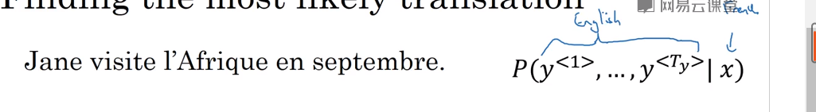
虽然你不想让它随机的进行输出。如果你从这个分布中进行取样。得到p（y|x）。可能取样一次就能得到很好的翻译。但是你也可能会得到一个截然不同的翻译。比如下图
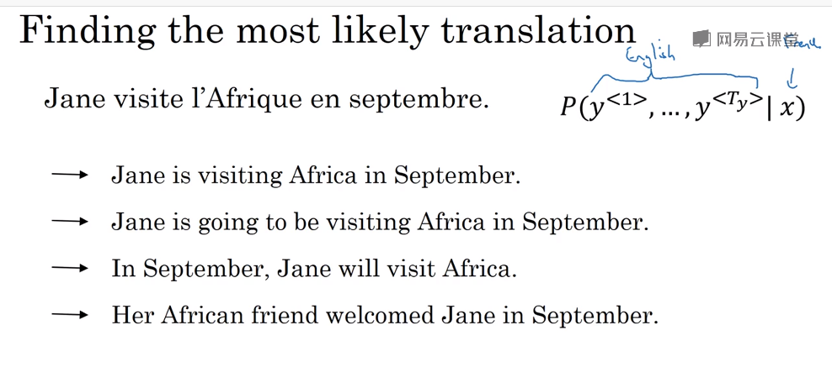
所以，当你使用这个模型的时候来进行机器翻译时，你并不是从得到的分布中进行随机采样，而是你要找到一个英语句子y,使得条件概率最大化， 所以在开发机器翻译系统时，你要做的一件事就是相出一个算法用来找出合适的y值，使得该项最大化。而解决这种问题最通用的办法就是束搜索，我们会在下一讲讲到。但是你可能会有一个疑问，为什么不用贪心算法呢？贪心搜索是什么？
贪心搜索是来自计算机科学的方法。生成第一个词的分布后，他会根据你的条件语言模型，挑选出最有可能的一个词，进入你的机器翻译模型中。接着他就会挑选出最有可能的第二个词，以此类推，这就是贪心搜索。
但是你需要的就是一次性挑选出整个单词序列y1y2y3y4y5来使得整体的概率最大，所以这种贪心算法先挑选出最好的第一个词，然后第二个，第三个，，，，，，但是这种方法并不管用，为了证明这种方法，我们看下面两种翻译。
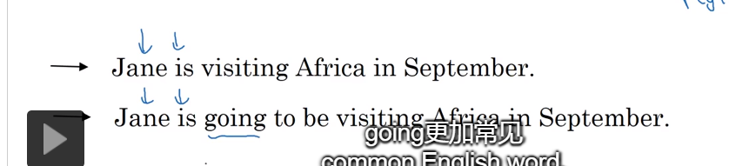
第一个比第二个好，更简洁。
当前两个单词确定后，第三个到底选哪个呢？
going相比visiting而言更常见，在法语中Jane is going 比Jane is visiting会有更高的概率，如果你仅仅根据你前两个单词得到第三个单词的话，很可能是第二种，但是，第二种并不是最好的，所以用贪心搜索并不是最好的选择。
总结一下：这节课我们学习了如何用机器翻译来解决条件语言模型的，这个模型和之前的模型一个主要区别就是：相比之前的模型随机生成句子，在该模型中，你需要找到最可能的那个句子，最可能的英语翻译，但是可能句子的组合过大，数量很多，无法一一例举，所以，我们需要一种合适的搜索算法，下节课我们将学习束搜索。
5.3.3 定向搜索
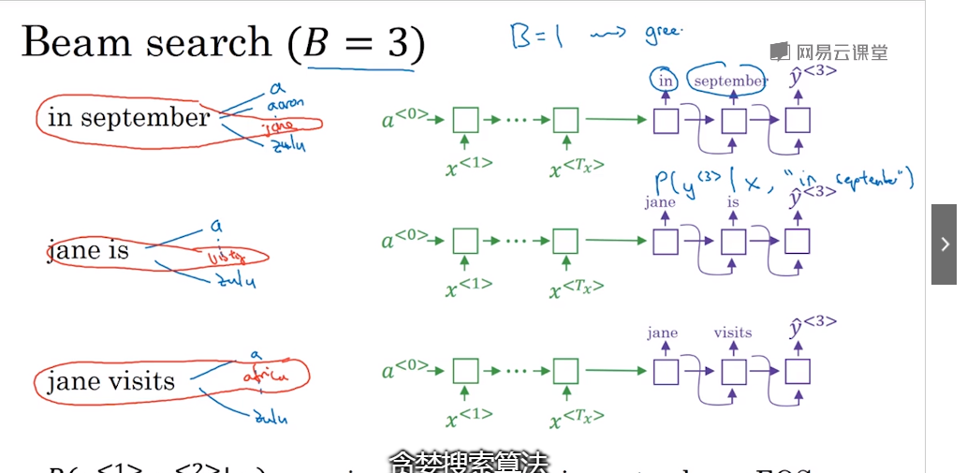

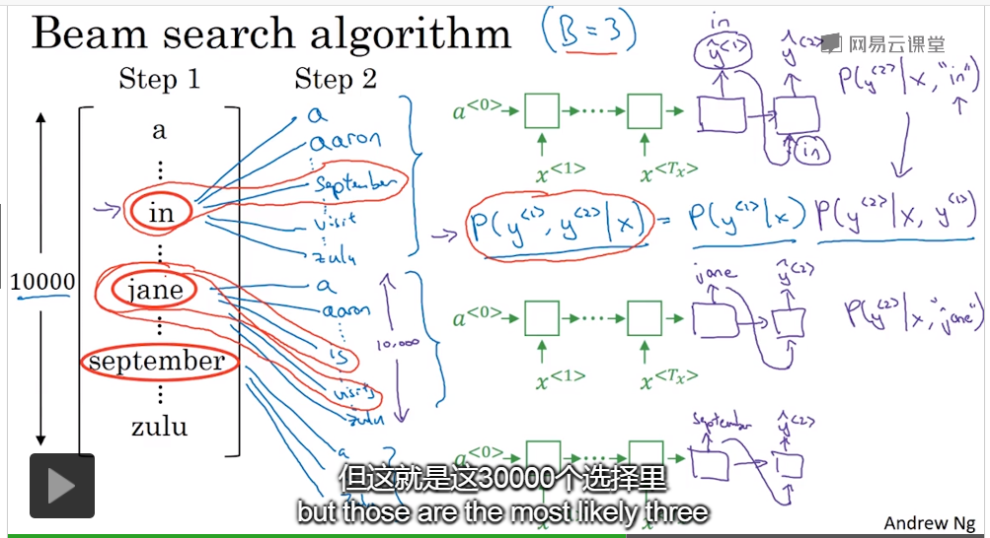
定向搜索和贪心算法不同的就是，定向搜索每次不是保留一个可能性最大的单词，而是根据B来保留可能性最高的前B个单词。然后再根据之前的推出后面的。
5.3.4 改进定向搜索
改进定向搜索的方法
（1）长度归一化 length normalization
如何选择束宽B,B越大，你考虑的选择越多，你找到的句子可能更好。但是B越大，你算法的代价越大，因为你要把很多的可能保存起来。
如何选择B的一些想法：、
宽束很大的优点：更多的可能，找到的句子更好
缺点：内存大，运行速度慢，
反之亦然。
实验时可以尝试不同的宽值。

5.3.4 改进定向搜索
束搜索算法出现错误怎么办呢？这节课我们将会学习误差分析和束搜索算法是如何相互起作用的。以及你怎样发现是你的束搜索算法出了问题还是你的RNN模型出了问题。
下面我们来看看如何对束搜索算法进行误差分析。
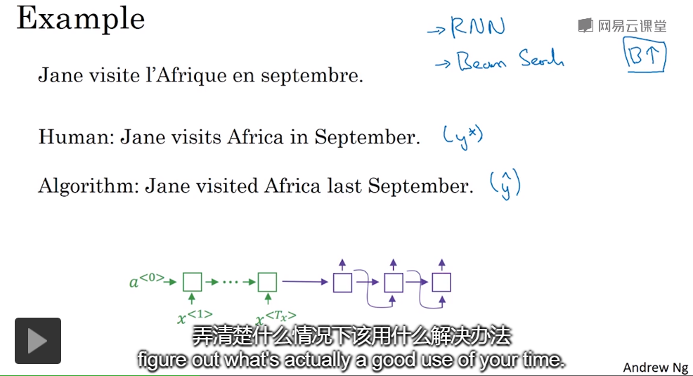
好
不好的翻译
上图所示的翻译错误原因到底是什么造成的呢？到底是束搜索算法还是RNN模型的额问题呢？我们需要有针对性地解决问题。
下面我们来看看到底是什么问题呢？
循环神经网络RNN实际上是个编码器和解码器的组合，他会计算p(y/x),所以对于输出比较好的那个句子，我们会把单词填入如下图对应的额位置
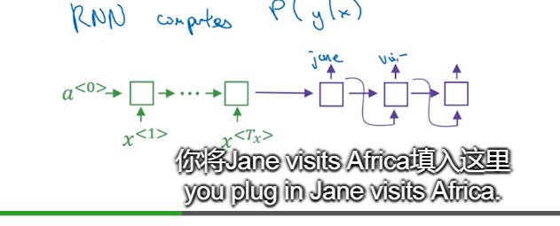
然后这个就会计算p(y*/x)，结果表明，你现在能用这个模型做的最有用的事就是在计算p(y*/x)的同时，也用RNN模型来计算p(y^/x),然后比较两个哪个比较大，然后就能定向地找到错误的到底是束搜索算法还是RNN模型。
我们来探究一下怎样判断是哪个错误的逻辑。即：为什么是RNN的错误呢？为什么是束搜索算法的额错误呢？
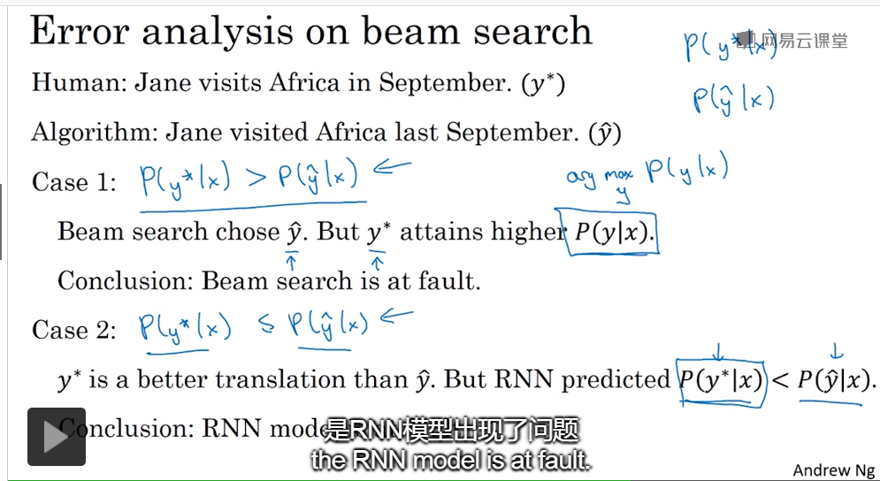
如果p(y*/x)>p(y^x):束搜索算法出了问题。因为
如果p(y*/x)<p(y^x):RNN模型出了问题。
误差分析：
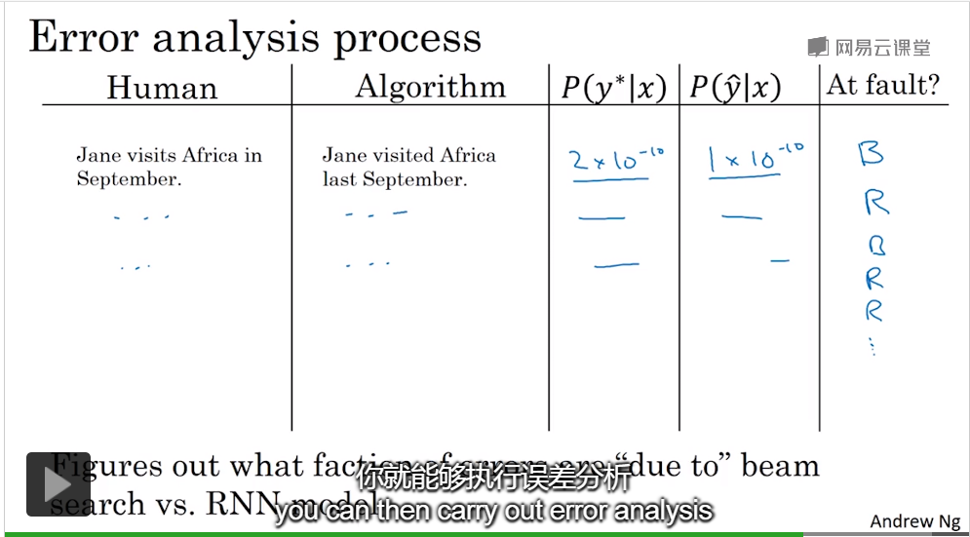
这个特定的误差分析结果是很必要的，他可以用于近似最佳算法。
5.3.6 Bleu得分（blingual evalution understudy 双语评估替补）
当我们的翻译有多个不同的但是同样好的翻译输出时，我们应该怎么判定哪一个才是最好的呢？我们用Bleu得分来评估，
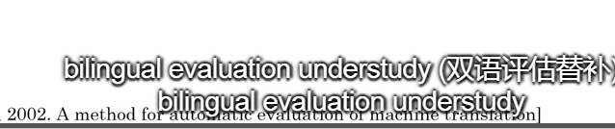
Blue得分可以把人工翻译和输出翻译比较，自动得到一个Blue分数。
5.3.7 注意力机制
我们人翻译句子一般是读一些翻译一些，而RNN机器翻译是通过编码和解码两个部分来，编码进行记忆，在编码阶段我们神经网络会记忆我们输入的单词，在解码阶段，机器会器械地翻译成不同的句子。但是这样的机器翻译模型似乎不大好，所以我们提出了注意力机制。
下面我们来看看注意力机制到底是怎么工作的：
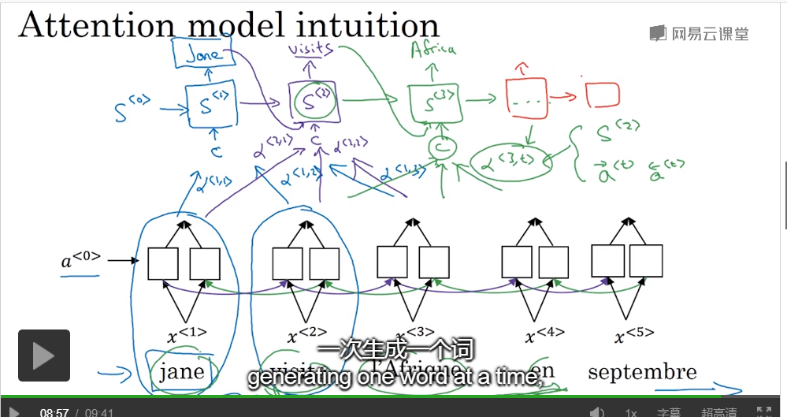
就是在生成我们的第一个翻译的单词时，我们应该要看的就是哪些关键的输入，而不是看所有的或者是不相关的。
5.3.9 语音辨识
现在seq2seq模型在语音识别领域的发展如日中天。接下来我会介绍seq2seq模型是如何应用于音频数据的。什么事视频语音问题呢？
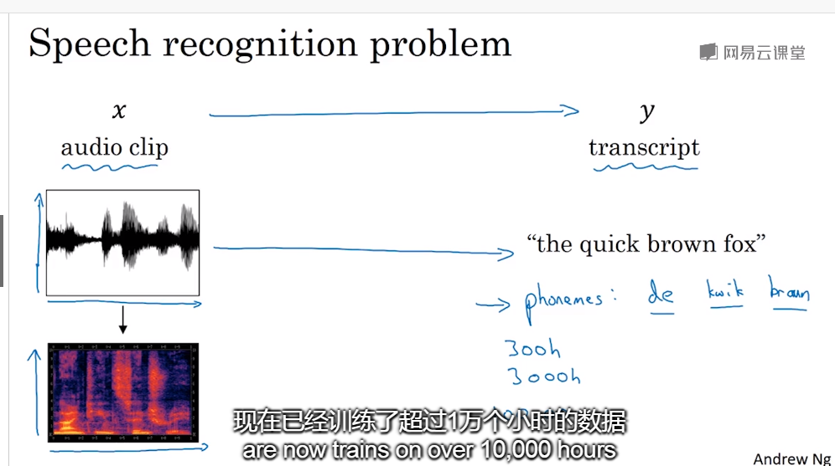
现在你有一个音频片段x，你的任务是自动生成文本y，现在有一个音频的图片，如图所示，图片的横坐标是时间，麦克风的作用就是测量出微小的气压变化，现在之所以能听到我的声音，那是因为你的耳朵能探测到这些微小的气压变化，他可能是由你的耳机或者扬声器产生的，也就是像图片上这样的音频片段。气压随着时间而变化。假如这个音频图片对应的话是“我喜欢你”，这时我们希望一个语音识别算法通过输入这段音频然后输出对应的文字“我喜欢你”。考虑到人的耳朵并不会处理声音的原始波形，而是通过一种特殊的物理结构来测量这些不同频率和强度的声波。
音频数据的常见预处理步骤就是：运行这个原始的音频片段，然后生成一个音谱图，就想第二个图一样，同样的，横轴表示时间，纵轴表示声音的频率，而图中不同颜色表示声波能量大小，也就是在不同的时间和频率下这个声音有多大。通过这样的声谱图，你可能还听人们说过伪空白输出，也经常用于预处理步骤（也就是音频被输入到学习算法之前）。而人耳朵所做的计算和这个预处理非常相似。
语音识别方面，最令人振奋的就是，有一段时间，语音识别系统是用音位来构建的（也就是人工设计的基本单元），如果用音位来表示“我喜欢你”，语音学家过去把这些音作为声音的基本单元写下来，把这些“我喜欢你”这种语音分解成这些基本的声音单元。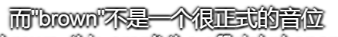，因为他的音写起来非常复杂，不过语音学家们认为用这些基本的音位单元来表示音频是做语音算法最好的办法。不过在end-end模型中，我们发现这种音位表示法已经不再必要了。而是可以构建一个系统，通过向系统中输入音频片段，然后直接输出对应的额文本信息。而不需要这种人工设计的笨办法。使这种方法成为一种可能的一件事就是用一个很大的数据集。所以，语音识别的研究的数据集可能长达300个小时，在学术界达到3000小时的文本音频数据集也是可以的。大量的论文中所使用的数据集有几千种不同的声音，而且最好的额商业系统现在已经训练了超过一万个小时的数据集，甚至10万个小时，并且他还会继续变得更大。在文本音频数据集中同时包含x,y。通过深度学习算法，大大提高了语音识别的进程。
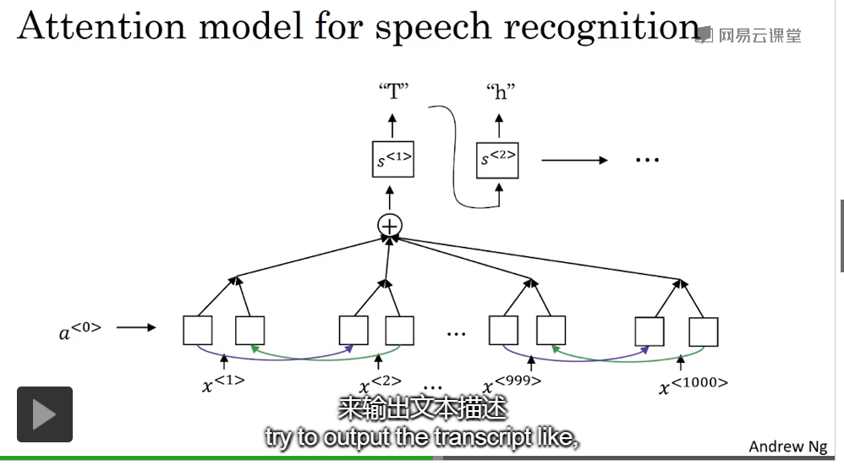
那么，如何建立一个语音识别系统呢？在上一节当中我们谈到了注意力模型，所以，一件你能做的事就是在横轴上，也就是在输入音频的不同时间帧上你可以用一个注意力模型来输出文本描述，如或者其他语音内容。
还有一种效果也不错的方法，就是用CTC损失函数来做语音识别。CTC就是
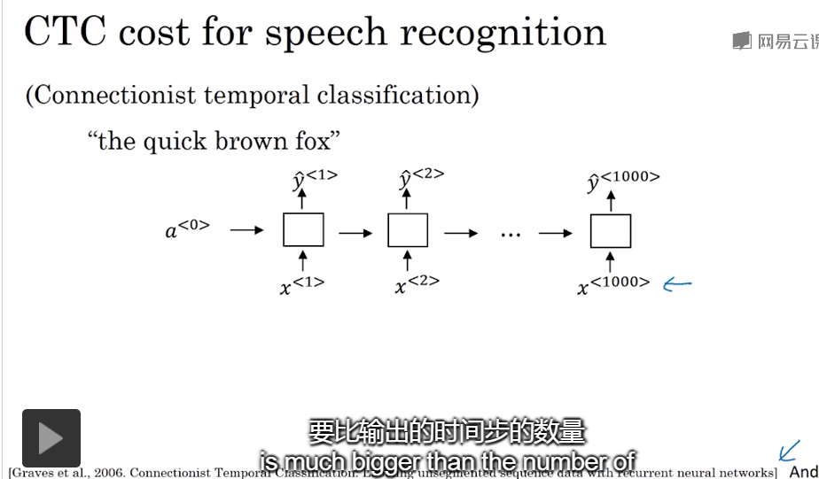
算法思想如下：
当我们输入语音的时候，我们先看一个简单的RNN单向网络，这里输入时间步的数量要比输出时间步的数量大得多。假如你有一个10秒的语音，并且特征是100赫兹的，即每秒有100个样本。于是输入就会有1000个，但是可能输出就没有1000个字母或者字符了。这时候怎么办呢？
CTC损失函数允许RNN生成这样的输出，如下
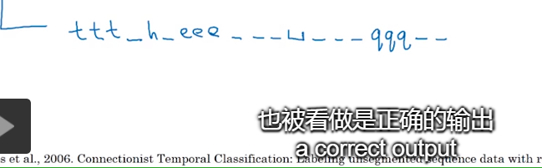
CTC损失函数的额一个基本规则就是将空白符之间的重复的字母折叠起来，这样你的神经网络就有1000个输出了。因为有很多这样重复的额字符和空白符，所以我们最后得到的额文本会短很多，我所参与的语音识别系统项目就是用这个思想来构建有效的语音识别系统的。
5.3.9 触发字检测
就是语音机器人，你要叫他，叫什么，他才启动。
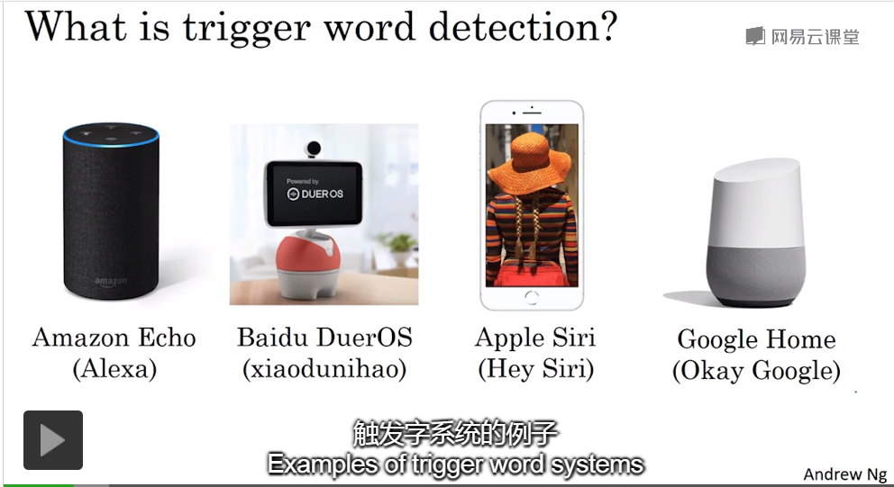
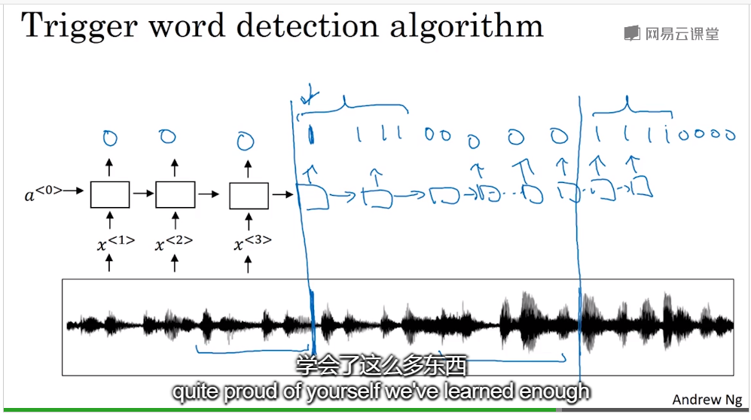
触发的描述，比较简单。

